Arquitectura del GAN y entrenamiento
Para la generación de contraseñas se implementó un GAN estilo PassGAN compuesto por un Generador y un Discriminador:

Generador
El generador transforma vectores de ruido aleatorio en secuencias de caracteres mediante un LSTM de múltiples capas con LayerNorm. Esta estructura permite capturar dependencias a largo plazo entre caracteres, esenciales para producir contraseñas coherentes y diversas. Cada paso de la secuencia se proyecta a la dimensión del vocabulario mediante un linear, generando logits para cada carácter. Durante entrenamiento se puede emplear una distribución suavizada tipo Gumbel-Softmax para mantener gradientes estables y evitar saturación.

Discriminador
El discriminador clasifica secuencias como reales o generadas. Se implementó con una capa de embeddings seguida de convoluciones 1D profundas, activaciones LeakyReLU y Dropout, lo que permite detectar patrones locales (prefijos, sufijos, repeticiones) y generalizar mejor. La salida final pasa por un linear + Sigmoid para producir la probabilidad de que la contraseña sea real.

Dataset y tokenización
Cada contraseña se codifica mediante un diccionario de caracteres a índices. El padding se ignora al decodificar secuencias generadas para obtener contraseñas válidas.

Interpretación de pérdidas
En el entrenamiento de nuestro GAN, se monitorizan dos pérdidas principales:
- D_loss (Discriminador)
Mide la capacidad de distinguir contraseñas reales de las generadas. Se estabiliza alrededor de 0.32–0.34, indicando un discriminador equilibrado que no bloquea el aprendizaje del generador.
- G_loss (Generador)
Refleja la habilidad de producir secuencias que engañen al discriminador. Comienza alto (≈4–6) y aumenta progresivamente hasta 12–15, mostrando que el generador mejora y genera contraseñas más realistas y variadas.

- Fluctuaciones y estabilidad
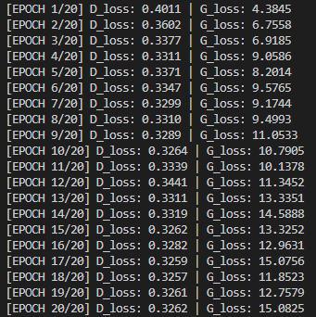
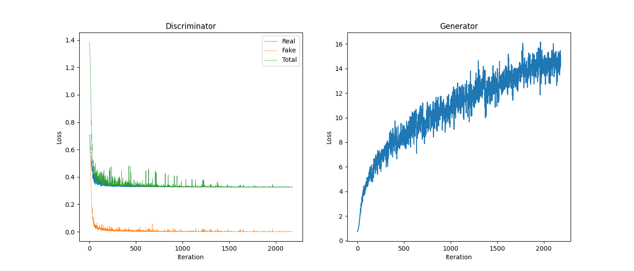
Pequeñas oscilaciones en las pérdidas son normales y evidencian el equilibrio dinámico entre generador y discriminador, sin divergencias ni saturaciones, gracias a los ajustes de hiperparámetros (dropout, LayerNorm, learning rates diferenciadas, label smoothing).
En conjunto, los valores de D_loss y G_loss indican que el GAN ha aprendido de manera controlada, produciendo contraseñas más diversas y coherentes, manteniendo un equilibrio entre creatividad del generador y discernimiento del discriminador. Esta efectividad se refleja en los generated simples.txt obtenidos tras 20 épocas, usando un tamaño de secuencia de 12, batch de 64, un vector de ruido de dimensión 128, capas LSTM de tamaño 256 y 2 niveles, junto con Gumbel-Softmax a temperatura 1.0.
Por ejemplo, algunas contraseñas generadas en la última época son:
- a$TyaTz)+z#
- Jv+@l@@l35_M
- RbLFEO^Hb%dK
- B3cGE%DlsDA8
Estos ejemplos muestran que el generador produce contraseñas variadas, combinando letras mayúsculas, minúsculas, números y símbolos especiales, sin repetir patrones excesivamente simples, manteniendo diversidad y fluidez en la generación.

